Принципы построения и размещения штрихкодовых обозначений для кодировки единиц поставки

Кодировка единиц поставки преимущественно осуществляется кодами DUN -14, DUN - 16. Коды DUN - 14 и DUN - 16 могут иметь дополнительное размещение в виде дополнительного кода (ДК). Когда единица поставки также распродается как единица потребления, тогда для кодировки применяется код EAN – 13.

Пример: Художественно оформленная коробка, которая содержит три бутылки ликеро-водочных напитков, имеет отдельно свою стоимость, продается как отдельный товар и имеет свой код единицы потребления.

Код EAN - 8 для кодировки единицы поставки применять не позволяется.

Коды, предоставленные единицам поставки, должны отличаться от кодов предоставленных единицам потребления. Каждая единица поставки, которая подлежит маркировке штрих-кодовой отметкой, должна иметь свой код. Изменение формы или вида упаковки единицы поставки нуждается в предоставлении нового кода, но изменение паковочного материала или его художественного оформления предоставления нового кода не требует.

Кодировка единиц поставки кодами EAN - 13 должно выполняться согласно с требованиями ДСТУ 3146-95.

Кодировка единиц поставки кодами DUN - 14 или DUN -16 должно осуществляться добавлением одного или трех цифровых разрядов к коду EAN - 13 единицы потребления, которая содержится в этой единице поставки (упаковке). Дополнительные разряды размещаются перед кодом EAN - 13 единицы потребления и вмещают код вида поставки (ВП).

Код DUN - 14 или DUN - 16 формируется поставщиком товара и заносится в документы, которые сопровождают единицы поставки. Значение вида поставки предоставляется поставщиком самостоятельно и может определяться с учетом признаков единицы поставки: конструкция упаковки, количество единиц потребления в паковании и тому подобное. Для международной поставки позволяется использовать только код DUN - 14. Для поставки в пределах Украины позволяется использовать код DUN - 14 и, при необходимости расширения вида поставки, код DUN -16 [3]

Структура и формат кодов единиц поставки

Для кодировки единиц поставки применяются соответствующие варианты кодов, которые базируются на кодах единиц потребления. Но допустимые варианты и структуры кодов регламентируются стандартами.(табл.3)

Таблица 3

Структура кодов единиц поставки

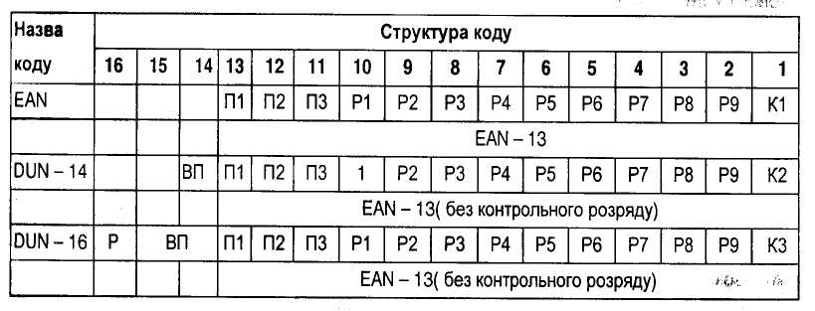

Примечание.

1 -16 - порядковый номер разряда в коде;

Р - резервный разряд в 16-разрядном коде DUN -16, его значение фиксировано и равняется <0>;

ВП - код вида поставки (1 разряд для DUN -14, 2 разряда для DUN -16);

П1, П2, ПЗ — разряды префикса кода EAN, которые идентифицируют страну;

Р1 - Р9 - разряды кода EAN единицы потребления;

К1, К2, КЗ-контрольные цифры соответствующие кодам EAN, DUN-14 и DUN-16.

Для единиц поставки, которые отличаются объемом, площадью, длиной, весом, количеством штук и тому подобное, можно применять дополнительный код (ДК), который добавляется к коду DUN - 14 или DUN -16. При этом ВП в позиции 14 должен иметь значение 9, что указывает на наличие ДК. Структура кодов таких единиц поставки приведена в табл. 4.

Четырнадцатиразрядный код DUN - 14 состоит из одного (старшего) разряда ВП, двенадцати разрядов кода EAN -13 (без контрольного знака) и одного контрольного разряда. Формат кода DUN -14 и приведен в табл. 5 и 6.

Таблица 4

Структура кодов единиц поставки с ДК

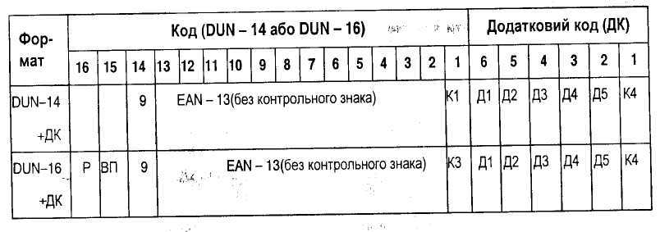

Примечание.

1-16-порядковый номер разряда в коде;

Р - резервный разряд в формате DUN -16 (фиксированное значение <0>);

ВП - код вида поставки в позиции 14 принимает значение 9 при наличии дополнительного кода;

К2, КЗ - контрольные цифры кодов DUN -14 и DUN -16;

Д1 — Д5 — разряды дополнительного кода, которые указывают количество (тонны, килограммы, метры, штуки и тому подобное.) товара в единице поставки;

К4 - контрольная цифра дополнительного кода;

Таблица 5

Формат кода DUN-14 на основе кода EAN -13

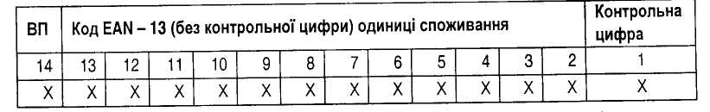

Примечание. X - цифра кода

Таблица 6

Формат кода DUN-14 на основе кода EAN-8

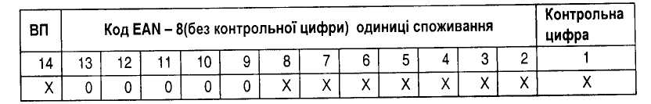

Примечание. X - цифра кода.

Шестнадцатиразрядный код DUN - 16 состоит из одного резервного (старшего) разряда, следующих двух разрядов ВП, двенадцати разрядов кода EAN - 13 и одного контрольного разряда. Формат кода DUN -16 приведен в табл. 7.

Код ВП должен иметь значение, отличное от "0" и "00". Дополнительный код ДК имеет такие правила формирования:

а) ДК содержит 5 цифровых разрядов, которые отображают количество товара, что содержатся в единице поставки, и один контрольный разряд;

б) единица измерения количества не кодируется;

в) десятичная точка в 5 разрядном коде нецелого числа не кодируется.

В случае применения ДК в позицию 14 кода DUN - 16 или DUN - 14 необходимо ставить цифру "9".

Таблица 7

Формат кода DUN -16 на основе кода EAN -13

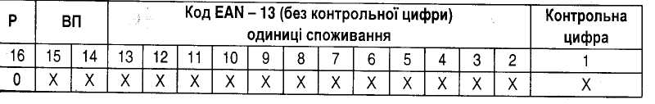

Примечание. X - цифра кода

Контрольную цифру в кодах DUN -14, DUN -16 и ДК рассчитывают так:

Нумерация позиций осуществляется справа налево (контрольная цифра есть на первой позиции);

Начиная с позиции 2, составить через одну все значения цифр (парные позиции);

Умножить результат этапа 2 на 3;

Прибавить все значения цифр, начиная с позиции 3, которые остались (непарные позиции);

Прибавить результаты этапа 3 и этапа 4;

Контрольная цифра - это наименьшее число, которое нужно прибавить к результату этапа 5, чтоб получить число кратное 10.

Пример

Код товара имеет значение 482987654321, код ВП имеет значение 5. Контрольную цифру К в коде DUN -14 определяют так: код 5 4 8 2 9 8 7 6 5 4 3 2 1 К

1) 5+8+9+7+5+3+1=38

2) 38х3=114

3) 4+2+8+6+4+2=26

4) 114+26=140

5) 140+К = 140, К = 0

Полный код DUN - 14 будет 54829876543210, в котором: - 0 - контрольная цифра, рассчитанная с учетом ВП.

Структура и размеры штриховых отметок

Выбор штриховых кодов для построения штриховых отметок. Для построения штриховых отметок DUN - 14, и DUN - 16 нужно применять лишь штриховой код (ШК) ITF. Для построения штриховых отметок на основе кода EAN -13 единиц поставки должны применяться ШК EAN -13 и ITF.

Применение штрихового кода EAN -13 и кода ITF регламентируется приведенными в ДСТУ-3146-97 требованиями к качеству печати и допустимыми отклонениями размерных и оптических характеристик. Нужно заметить, что для кода ITF характерными являются менее жесткие требования к качеству печати, а именно размерных характеристик, чем для кода EAN -13, и поэтому он является более пригодным для печатания штриховых отметок на таре и паковочных материалах единиц поставки Структура штрихкодових отметок

Штрихкодовые отметки DUN 14, DUN - 16 та ДК имеют одинаковую структуру и отличаются только количеством информационных знаков соответственно 14, 16 и 6. Для изображения этих отметок применяется штриховой код ITF. Структура штрихкодовой отметки, которая была сформирована представлением кода EAN - 13 единицы поставки штриховым кодом ITF, аналогична структуре штриховой отметки DUN - 14. В этом случае перед 13 цифрами кода EAN -13 должна стоять цифра "0".

Построение штрихкодовой отметки в общем виде складывается из:

-зоны стабилизации, которая предшествует знаку "Старт";

знака "Старт";

информационных знаков (14 для DUN-14,16 для DUN -16, и 6 для ДК);

зоны стабилизации, следующей за знаком "Стоп";

штрих-носителя, который окружает приведенные выше составные части штрихкодовой отметки;

- визуально-читаемых знаков. [3]

Штрихкодовые отметки DUN- 14, DUN- 16 и ДК в общем виде показаны на рис.1.

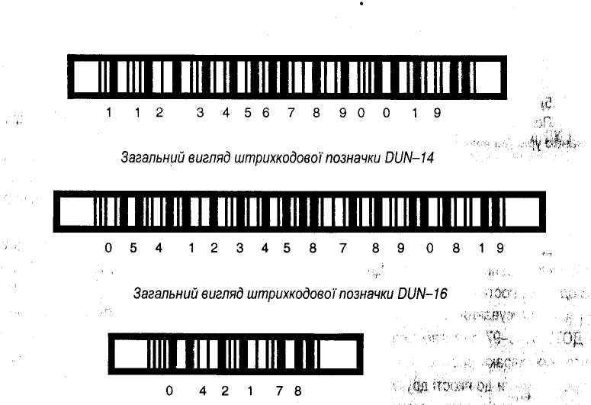

Рисунок 1. Общий вид штрихкодових отметок

Штрихкодовая отметка DUN -14 (DUN -16) с ДК имеет такие особенности структуры:

а) дополнительный код ДК печатается по правую руку от кода DUN -14 (DUN -16) и имеет с ним одну горизонтальную ось;

б) штрих-носитель может окружать код DUN - 14 (DUN - 16) вместе с ДК, причем расстояние между ними должно равняться ширине зоны стабилизации кода DUN -14 (DUN -16);

в) код DUN - 14 (DUN - 16) та код ДК могут быть окружены штрих-носителями отдельно один от другого, причем расстояние между соседними штрих-носителями не регламентируется, но должно быть минимальным.

Зоны стабилизации располагаются перед знаком "Старт" и после знака "Стоп", их ширина должна составлять (10,7 ± 0,5) мм при масштабном коэффициенте 1,0. Штрих-носитель в виде прямоугольной рамки должен окружать знаки штрихового кода вместе с зонами стабилизации. Горизонтальные линии штрих-носителя должны примыкать к штрихам кода. Толщина линии штрих-носителя должна быть (4,8 ±0,5) мм независимо от масштабного коэффициента. Под нижней горизонтальной линией штрих-носителя на расстоянии не менее чем 1 мм размещаются визуально-прочитываемые знаки. Если на стороне упаковки невозможно разместить штрихкодовую отметку в полную высоту, то позволяется переместить визуально прочитываемые знаки налево от штрих-носителя..

Визуально-прочитываемые знаки должны печататься типографским шрифтом по нижеприведенным номинальным размерам : высота знака- 5,70 мм, ширина знака-3,65 мм, ширина линии- 0,75 мм, шаг- 4,60 мм

За пределами зоны стабилизации могут быть размещены Н-метки для контроля качества печати. В этом случае общая ширина штрихкодовой отметки соответственно увеличивается.

При одновременном печатании главного кода (DUN - 14 или DUN - 16) вместе с ДК оба кода окружаются одним штрих-носителем. Когда дополнительный код печатается после главного, каждый из них окружается своим штрих-носителем. В этом случае масштабный коэффициент дополнительного кода может быть другим, чем масштабный коэффициент главного кода.

Требования к качеству печати штрихкодовых отметок

Требования к качеству печати штрихкодовых отметок штрихового кода EAN - 13 приведены в ДСТУ 3146-95, там же содержатся общие требования к качеству печати штрих кодовых отметок DUN-14, DUN-16.

Для контроля качества печати в штриховых отметках DUN - 14 та DUN – 16 применяются размерные характеристики. Ими являются: средняя ширина узкого элемента, наибольшее допустимое отклонение ширины пары знаков, отношение ширины широкого элемента к ширине узкого, N.

Наибольшее допустимое отклонение ширины элемента штрихового кода ITF от номинального значения в штриховых отметках DUN - 14, DUN – 16 и ДК для любого отдельно взятого элемента должно быть не более чем t=0.2\*d. (для масштабного коэффициента 1,0 значение t равняется 0,2 мм)

Ширина элементов штрихового кода ITF должна находиться в границах

для узких элементов от (d-f) до (d +t);

для широких элементов от (dxN-t) до (dxN+t);

Отклонения ширины элементов в знаке штрихового кода не должны накапливаться и наибольшее допустимое отклонение ширины пары знаков от номинального размера должно быть не более 2t, то есть 0,4\*d( ширина пара знаков при масштабном коэффициенте 1,0 должна быть в границах от 15,6 мм до 16,4 мм).

Оптическими характеристиками напечатанных штриховых отметок являются:

-коэффициент отбивания элемента штриховой отметки (коэффициент отбивания), R

-оптическая плотность элемента штрихкодовой отметки (оптическая плотность), D;

-контрастность печати штриховой отметки (контрастность), К.

Оптические характеристики штрихкодовых отметок DUN - 14, DUN - 16 та ДК должны удовлетворять требованиям ДСТУ 3146-95. [4]

Требования к размещению штрихкодовых отметок на таре и упаковке

Нанесение штрихкодовой отметки как непосредственно на поверхность объекта идентификации, так и на промежуточный носитель можно выполнять любым способом при условии выполнения требований стандарта. Штрихкодовая отметка располагается на поверхности объекта идентификации, которая имеет достаточную площадь для ее нанесения. Штрихкодовую отметку запрещается размещать на поверхности, которая определяется как основа объекта идентификации. Штрихкодовую отметку на поверхности объекта идентификации можно разместить только в двух положениях:

Линии штрихов штрихкодовой отметки были размещены перпендикулярно к основе объекта идентификации; линии штрихов штрихкодовой отметки были размещены параллельно к основе объекта идентификации.

Если штрихкодовая отметка EAN печатается на выгнутой поверхности единицы потребления, то при ее размещении ориентация штрихов в пространстве зависит от угла кривизны поверхности.

На единицах поставки штрихкодовые отметки необходимо размещать, по возможности, на нескольких поверхностях единицы поставки, которые не являются основой для складирования и могут быть открытыми для ее сканирования считывательним устройством систем автоматической идентификации. На одной поверхности (одной стороне) тары или упаковки единицы поставки рекомендуется наносить две штрихкодовые отметки, одна из которых была размещена параллельно к горизонтальному краю поверхности, а другая - параллельно к вертикальному краю. Если штрихкодовые отметки размещены только на одной стороне тары или упаковки единицы поставки, то на этой же стороне должны быть размещены транспортные реквизиты поставщика и характеристики товара. Если на стороне тары или упаковки размещается только одна штрихкодовая отметка, то она должна быть параллельна основе для складирования.

Штрихкодовую отметку можно размещать на выгнутой поверхности, но только тогда, когда ее невозможно разместить на ровной поверхности, или когда ровная поверхность является недоступной для считывания штрихового кода при составлении единиц поставки.

На единицах поставки, которые имеют плоскую поверхность штрихкодовые отметки рекомендуется размещать на четырех вертикальных поверхностях коробки или шкатулки. Если это невозможно, то штрихкодовая отметка размещается на двух соседних вертикальных поверхностях. Нижний возле штрихкодовой отметки должен находиться на расстоянии 32 мм ±3 мм от нижнего края стороны упаковки, на которой была размещена штрихкодовая отметка.

По ширине стороны упаковки штрихкодовую отметку можно располагать в любом месте, но не ближе чем 19 мм от вертикального края стороны упаковки. На единицах потребления и мелких упаковках штрихкодовая отметка должна размещаться на поверхности объекта идентификации так, чтобы боковые края штрихкодовой отметки находились не ближе чем 5 мм от боковых краев поверхности. Верхние и нижние края штрихкодовой отметки должны быть расположены не ближе чем за 3 мм от верхнего края или основы. Если высота мелких упаковок меньше высоты штрих кодовой отметки, то позволяется размещать визуально читаемые знаки не снизу, а налево от штрих-носителя. Если единицы поставки были обтянуты пленкой, то штрихкодовую отметку необходимо размещать согласно требованиям, изложенными выше. Когда пленка прозрачна, то единицы потребления должны быть ориентированы так, чтобы их поверхности с штрихкодовыми отметками были развернуты внутрь упаковки, а считывание кодов единиц потребления было невозможно. Особенности размещения штрихкодовых отметок единиц поставки на поддонах таковы, что поддон должен всегда быть маркирован на двух смежных вертикальных сторонах, а нижний возле штрихкодовой отметки должен быть на 70 см выше от поверхности, на которой стоит поддон, или как можно выше, когда высота поддона меньше. Внешние очертания штрих-носителя должны быть размещены не ближе чем за 50 мм от вертикального края упаковки.

Размещение штрихкодовых отметок на продукции, которая имеет выгнутую поверхность должно быть таким, чтобы штрихи штрихового кода были либо параллельны к образующей линии выгнутой поверхности, либо перпендикулярны к ней, причем расстояния от краев штрихкодовой отметки к краям поверхности должны быть для единиц поставки и для единиц потребления соответствовать требованиям стандарта. [5]

Выводы

Таким образом, преимущества автоматической идентификации посредством штриховых кодов являются очевидными для предприятий разных рангов и разных отраслей промышленности. Они заключаются в расширении объемов продажи, повышении производительности, уменьшении затрат и улучшении уровня услуг. Экономический эффект вот внедрения системы автоматической идентификации заключается в том, что оная дает возможность отказаться вот многочисленных бумажных документов и позволяет оперативно посредством автоматического считывания получать информацию о производителе продукции, ее технических характеристиках, цене и вторых показателях (если, конечно, производитель "загрузил такую информацию" в код). Внедрение системы кодировки позволит получать оперативную информацию о движении товаров, снизить коммерческие расходы, а также даст возможность производителям и продавцам наблюдать за реакцией рынка на поступление разных товаров, а покупателю (при необходимости) выйти на конкретного поставщика или производителя.

Литература

1. Бичківський Р.В. и др. Метрологія, стандартизація, керування якістю і сертифікація. Л.: Львівська політехніка, 2004. – 560с.
2. Селезнев В.В. Как защищать свои права потребителя. Х.: Одиссей, 2006. – 496с.
3. ДСТУ 3144-95 Коди і кодування інформації. Штрихове кодування. Термін та визначення.
4. ДСТУ 3145-95 Коди і кодування інформації. Штрихове кодування. Загальні вимоги.
5. ДСТУ 3146-95 Коди і кодування інформації. Штрихове кодування. Маркування об’єктів ідентифікації.